其它参考教程：https://juejin.cn/post/6856693207016275981

一，token使用注意：

1, JWT的token，官方建议放到请求头里header里发送给后端；

头部一般默认是{ "alg": "HMC256", "typ": "JWT" }，不写系统给自动加

2, 建议在拦截器中配置验证JWT的token，避免每个接口验证，造成代码冗余

3，token需要设置过期自动刷新机制，避免到期后让用户每次都重新登录，体验太差，参考：https://blog.csdn.net/m0_37809141/article/details/86572697

二, SpringBoot项目范例

(1)控制层登陆接口代码，及其它接口代码

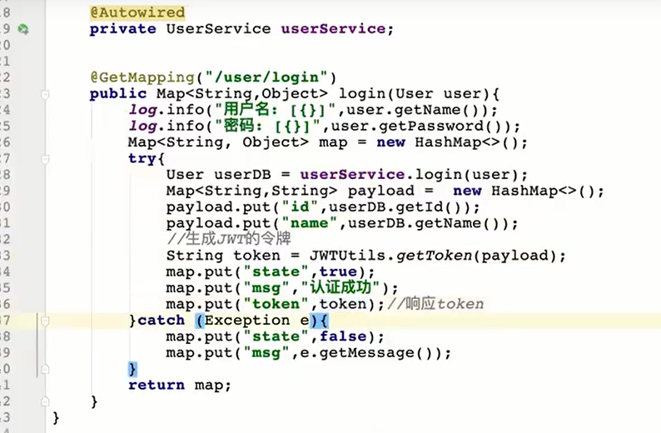

不加拦截器，直接在接口验证token

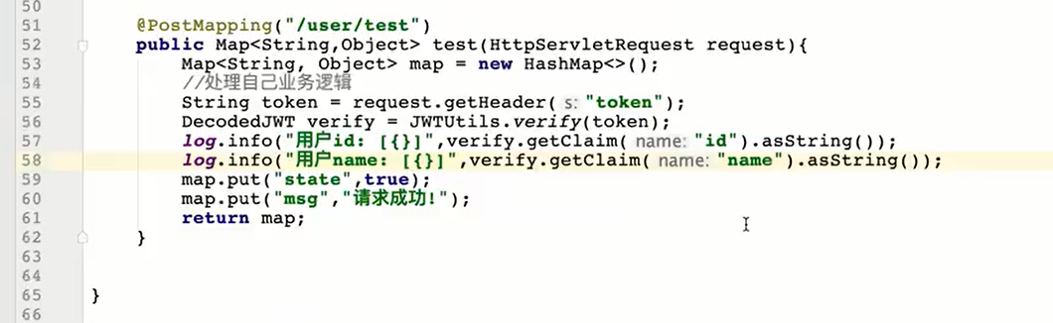

(2)拦截器范例

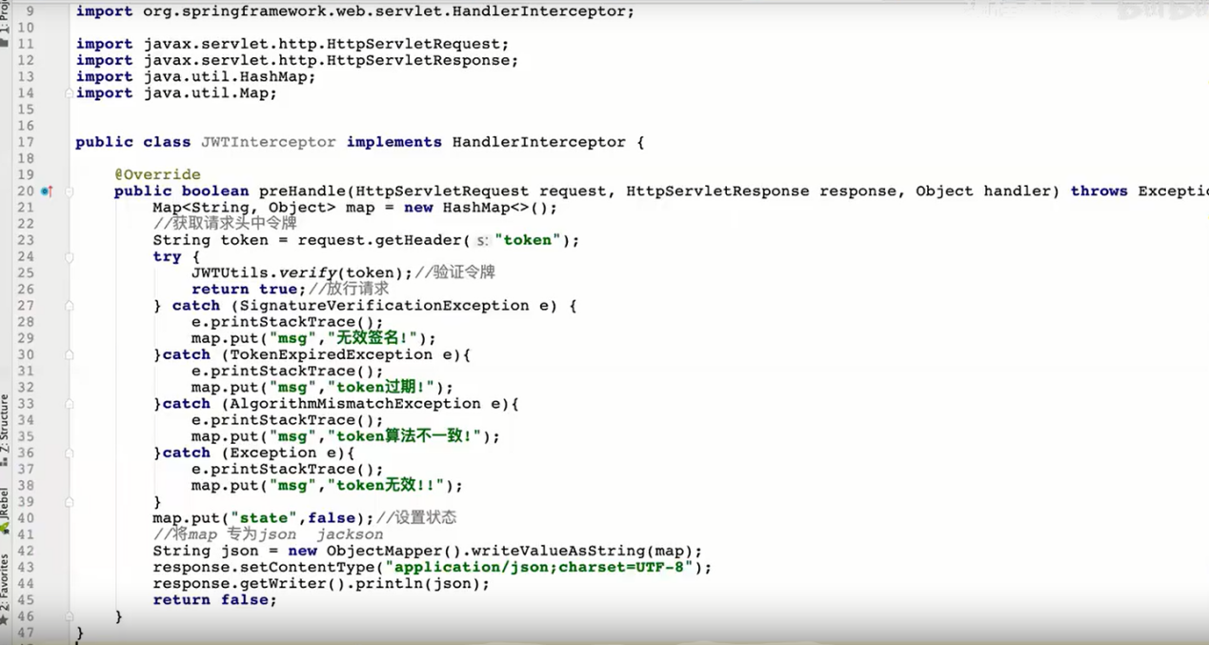

(3)配置拦截器，一版单模块项目把jwt验证配置再拦截器里，分布式微服务则在网关gateway理进行验证

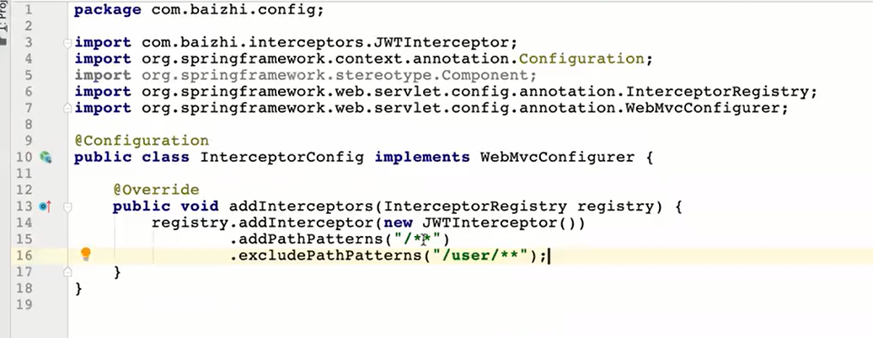

(4)JWTUtils

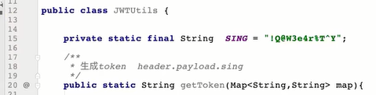

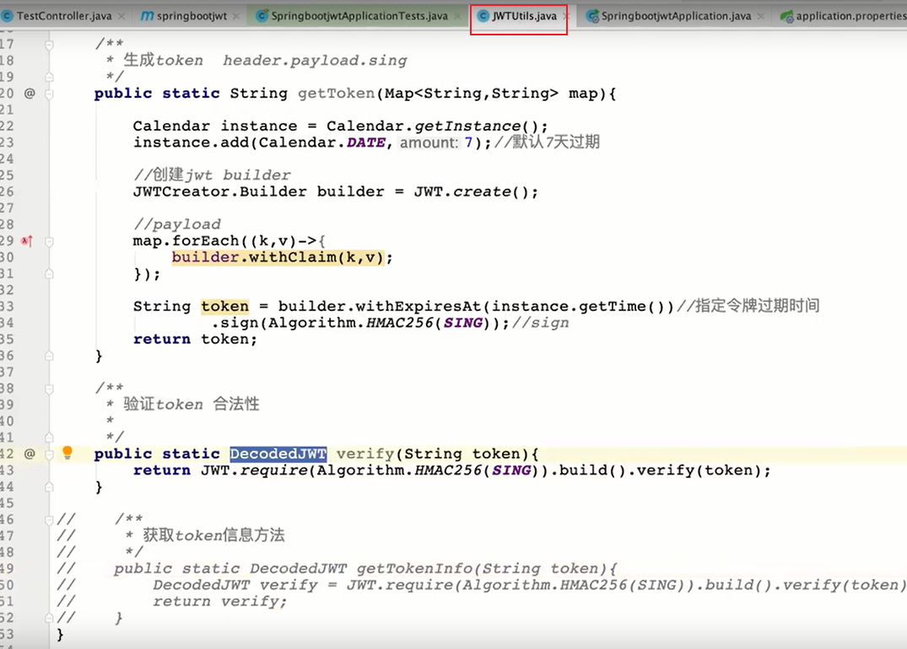

注意：不要拦截登陆的接口